**ĐỀ CƯƠNG ÔN TẬP GDĐP LỚP 6**

**Câu 1:** Những điều không nên làm trong những ngày Tết ở địa phương em là gì? (nêu ít nhất 4 ý)

Trả lời:

|  |
| --- |
| - Không quét nhà. |
| - Không làm vỡ chén bát |
| - Không vay, mượn tiền |
| - Không đem những điều rủi ro về nhà kể |

**Câu 2:** Phong tục đón Tết cổ truyền ở tỉnh Đồng Tháp có các nghi lễ?

Trả lời:

|  |
| --- |
| - Lễ cúng ông Táo |
| - Lễ cúng Tất niên |
| - Lễ cúng giao thừa |
| - Lễ cúng đưa ông bà, tổ tiên |

**Câu 3*:*** Theo em chúng ta cần phải làm gì để giữ gìn và phát huy các loại nhạc cụ cổ truyền Việt Nam do cha ông ta để lại ?

Trả lời:

|  |
| --- |
| - Tôn trọng, tự hào, giữ gìn và phát huy giá trị của các nhạc cụ mà cha ông để lại. |
| - Học tập, tìm hiểu và sử dụng các nhạc cụ đó. |
| - Tùy theo kiến thức, hiểu biết của mình mà có thể giới thiệu cho mọi người cùng biết đến. |

**Câu 4:** Em hãy cho biết tên của tượng đài trong tấm hình này? Tượng đài này được xây dựng ở đâu?

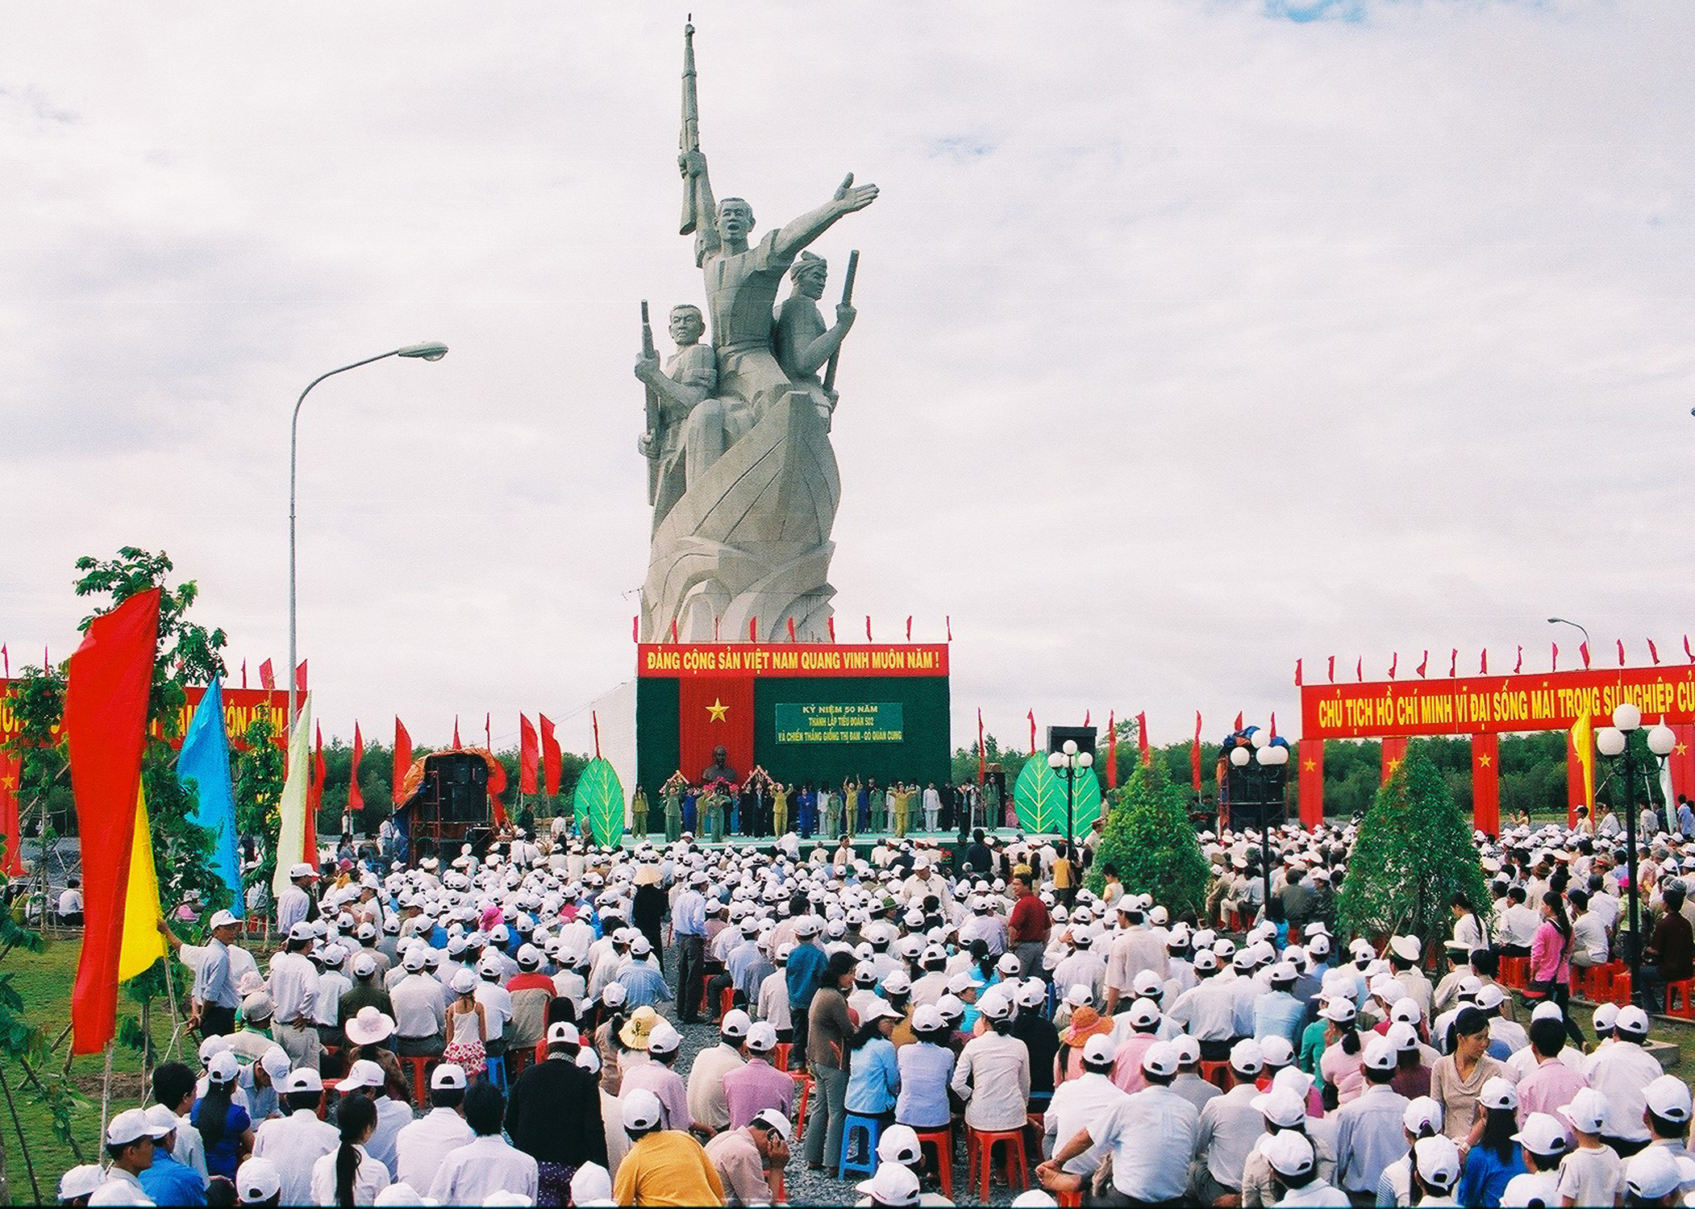

Trả lời:

|  |
| --- |
| Tượng đài: Chiến thắng Giồng Thị Đam- Gò Quản Cung |
| Xã An Phước huyện Tân Hồng |

**Câu 5*:*** Em hãy kể tên các nhạc cụ truyền thống ở tỉnh Đồng Tháp thuộc bộ gõ, bộ hơi ?

Trả lời:

|  |
| --- |
| - Bộ gõ: Trống, bồng, mõ sừng, song lang, tum, bạc… |
| - Bộ hơi: Sáo, tiêu |